（知財様式14）
課題管理番号 | ○○○○○○○○○

平成 年 月 日

ノ ウ ハ ウ 指 定 申 請 書

国立研究開発法人日本医療研究開発機構 殿

（契約者又は知的財産権の譲渡等の権限を有する者）
機関名 | ：
所属 役職 | ：
氏名 | ： |  | 印
（代表者印または権能受任者印）
（本委託研究開発の知的財産担当者等）
所属 役職 | ：
氏名 | ：
E-mail | ：

事業名
研究開発課題名
研究開発担当者
所属 役職 氏名

委託研究開発契約書の規定により、下記のとおりノウハウの指定を行うことを申請します。

記
１．ノウハウ指定対象
年 月 日付委託研究開発契約の研究開発課題「研究開発課題名」、「分担研究開発課題名（該当する場合のみ）」に基づき案出された技術情報

２．ノウハウ指定の有効期間
本委託研究開発契約締結日の属する会計年度の翌年度の初日から起算して５年間の末日まで。

添付する文書
（1）ノウハウを指定する対象のリスト 別紙１
（2）補足説明書 別紙２

備 考：用紙の寸法は日本工業規格Ａ列４とし、左とじとすること。

送付先：〒100-0004 東京都千代田区大手町1-7-1 読売新聞ビル23階
国立研究開発法人日本医療研究開発機構 知的財産部 宛

＜参考＞
（1）ノウハウの指定および管理の手順
日本医療研究開発機構が行うノウハウの指定は、本申請書、およびノウハウを指定する対象のリスト（別紙１）、ノウハウとして指定すべき部分を記載した補足説明書（別紙２）に基づいて、当該ノウハウの名称その他主要事項に係るリスト（以下「ノウハウリスト」（様式第１）という）及び当該ノウハウの内容の要約（以下「ノウハウブック」（様式第２）という）を作成して行う。
日本医療研究開発機構は、ノウハウの指定をしたときは、以下の別記１（ノウハウ管理番号の付し方）に定めるとおり、管理番号を付し、速やかに当該申請者に対し当該委託業務に係るノウハウリストを添付して通知するものとする。

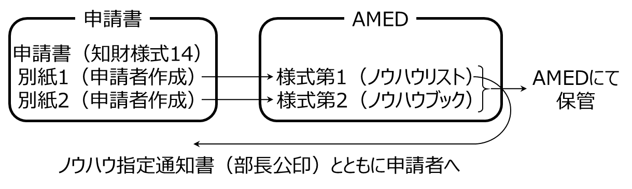
（2）ノウハウの指定後の管理
ノウハウ指定された技術内容は、「２．ノウハウ指定の有効期間」で定められた期間中、受託研究機関及び日本医療研究開発機構の両者の合意がない限り、ノウハウ指定された技術内容を第三者に開示又は公表することができない。

（知財様式１４） 別 紙 １

課題管理番号 | ○○○○○○○○○
平成 年 月 日

（ノウハウ指定リスト）

研究開発課題「 」
分担研究開発課題「 」

受託研究機関の管理番号 | ノウハウの名称 | 資料番号等

備 考：用紙の寸法は日本工業規格Ａ列４とし、左とじとすること。

（知財様式１４） 別 紙 ２

課題管理番号 | ○○○○○○○○○

平成 年 月 日

補 足 説 明 書

受託研究機関の管理番号 | 資料番号等 | ノウハウとして指定すべき部分

添付書類：

備 考：用紙の寸法は日本工業規格Ａ列４とし、左とじとすること。

＜参考 記載要領＞

課題管理番号 | ○○○○○○○○○
別 紙 １
平成 年 月 日

（ノウハウ指定リスト）

研究開発課題「 」
分担研究開発課題「 」

受託研究機関の管理番号 | ノウハウの名称 | 資料番号等
１００１ | ××△△の製造条件 | 001
１００２ | ○×○○の製造法 | 002
１００３ | ○△×△の製造法 | 003
１００４ | ××○△の培養条件 | 004
・・・ | ・・・ | ・・・
１００１Ａ | ○×○×の製造方法 | 007

備 考：用紙の寸法は日本工業規格Ａ列４とし、左とじとすること。

＜参考 記載要領＞

課題管理番号 | ○○○○○○○○○
別 紙 ２
平成 年 月 日

補 足 説 明 書

受託研究機関の管理番号 | 資料番号等 | ノウハウとして指定すべき部分
１００１ | 001 | 添付資料1は、 ××△△の製造条件を検討した際のラボノートのノート番号No.5の写しであり、赤色で囲まれた部分が製造条件を検討したデータである。また、添付資料2は、 ××△△の製造条件を決定した際の稟議書の写しであり、この2ページ～4ページにかけての赤色で囲まれた部分が製造条件である。
１００２ | 002 | 添付資料3は、 ○×○○の製造法を記載した手順書の写しであり、赤色で囲まれた部分が ○×○○の製造法を示す。
１００３ | 003 | 添付資料4は、 ○△×△の製造法を記載した手順書の写しであり、赤色で囲まれた部分が ○△×△の製造法を示す。
１００４ | 004 | 添付資料5は、 ××○△の培養条件を検討した際のラボノートのノート番号No.8の写しであり、赤色で囲まれた部分が培養条件を検討したデータである。また、添付資料6は、 ××○△の培養条件を決定した際の報告書の写しであり、この6ページ～7ページにかけての赤色で囲まれた部分が培養条件である。
・・・ | ・・・
１００１Ａ | 007

添付書類：
添付資料1： ××△△の製造条件を検討した際のラボノートの写し
添付資料2： ××△△の製造条件を決定した際の稟議書の写し
添付資料3： ○×○○の製造法を記載した手順書の写し
添付資料4： ○△×△の製造法を記載した手順書の写し
添付資料5： ××○△の培養条件を検討した際のラボノートの写し
添付資料6： ××○△の培養条件を決定した際の報告書の写し

備 考：用紙の寸法は日本工業規格Ａ列４とし、左とじとすること。

